Pakuotės lapelis: informacija vartotojui

Prothromplex 500 TV milteliai ir tirpiklis injekciniam tirpalui
žmogaus protrombino kompleksas

Atidžiai perskaitykite visą šį lapelį, prieš Jums skiriant vaistą, nes jame pateikiama Jums svarbi informacija.

- Neišmeskite šio lapelio, nes vėl gali prireikti jį perskaityti.
- Jeigu kiltų daugiau klausimų, kreipkitės į gydytoją arba vaistininką.
- Jeigu pasireiškė šalutinis poveikis (net jeigu jis šiame lapelyje nenurodytas), kreipkitės į gydytoją arba vaistininką. Žr. 4 skyrių.

Apie ką rašoma šiame lapelyje?

1. Kas yra Prothromplex ir kam jis vartojamas
2. Kas žinotina prieš vartojant Prothromplex
3. Kaip vartoti Prothromplex
4. Galimas šalutinis poveikis
5. Kaip laikyti Prothromplex
6. Pakuotės turinys ir kita informacija

1. Kas yra Prothromplex ir kam jis vartojamas

Prothromplex yra vaistas, pagamintas iš žmogaus plazmos (skystosios kraujo dalies). Jo sudėtyje yra II, VII, IX ir X kraujo krešėjimo faktorių (protrombino komplekso krešėjimo faktorių), taip pat baltymo C.

Šie krešėjimo faktoriai yra priklausomi nuo vitamino K, todėl kaip ir vitaminas K vaidina svarbų vaidmenį kraujo krešėjimo procese. Esant vieno iš šių faktorių trūkumui, kraujas nekreša taip greitai kaip įprastai, todėl padidėja polinkis kraujuoti.
Prothromplex vartojamas:
- kraujavimui gydyti;
- apsaugoti nuo kraujavimo prieš pat operaciją arba po jos;
- esant įgytam ir įgimtam koaguliacijos faktorių deficitui.

Įgytas deficitas
Jums gali pasireikšti nuo vitamino K priklausomų krešėjimo faktorių trūkumas (įgytas deficitas). Jis gali pasireikšti, jei, pvz., buvote gydomi vaistais, kurie mažina vitamino K poveikį (tokie vaistai vadinami vitamino K antagonistais), arba tokių vaistų perdozavote.

Įgimtas deficitas
Jei šis trūkumas jums pasireiškia nuo gimimo (įgimtas deficitas), šis vaistas jums gali būti skiriamas prieš pat operaciją arba po jos, jei nėra galimybės skirti atskiro faktoriaus koncentrato.

2. Kas žinotina prieš vartojant Prothromplex

Prothromplex vartoti draudžiama

– jeigu yra alergija krešėjimo faktoriams arba bet kuriai pagalbinei šio vaisto medžiagai (jos išvardytos 6 skyriuje);

– jeigu pasireiškia arba įtariama, kad pasireiškia, heparino sukeltas trombocitų (kūnelių, kurie reikalingi, kad kraujas krešėtų) kiekio kraujyje mažėjimas (heparino sukelta trombocitopenija).

Įspėjimai ir atsargumo priemonės

Pasitarkite su gydytoju, prieš pradėdami vartoti Prothromplex.
- Retais atvejais gali pasireikšti sunki, staigi alerginė reakcija (anafilaksinė reakcija) į Prothromplex, nes gauta duomenų apie tokias alerginio tipo reakcijas pavartojus Prothromplex.

Išsamesnės informacijos apie ankstyvuosius tokių alerginių reakcijų požymius galite rasti 4 skyriuje „Galimas šalutinis poveikis“.

- Jei yra įgytas nuo vitamino K priklausomų krešėjimo faktorių deficitas.

Šį įgytą deficitą gali sukelti gydymas vaistais, kurie slopina vitaminą K ir stabdo kraujo krešėjimą. Tokiu atveju Prothromplex turi būti vartojamas tik tuomet, kai būtina greitai pakoreguoti protrombino komplekso krešėjimo faktorių koncentraciją, pvz., stipriai kraujuojant arba prireikus neatidėliotinos chirurginės operacijos. Visais kitais atvejais pakanka sumažinti vitamino K antagonistų dozę arba vartoti vitamino K.

- Jei vartojate vaistus kraujo krešėjimui slopinti (vitamino K antagonistus). Gali būti padidėjęs polinkis į kraujo krešėjimą, kuris padidėja dėl žmogaus protrombino komplekso koncentrato infuzijos.

- Jei yra įgimtas nuo vitamino K priklausomo krešėjimo faktoriaus deficitas, gydytojas paskirs specifinį atskiro faktoriaus koncentratą (jei bus galimybė).

- Jei esate gydomi protrombino komplekso koncentratu, ypač tuo atveju, jei jo vartojote pakartotinai, nes gali susidaryti kraujo krešulių (trombozė), kurie gali patekti į kraują (embolija).

- Gali susidaryti kraujo krešulių, jei priklausote vienai iš šių pacientų grupių:
- pacientai, kurie serga vainikinių kraujagyslių ligomis arba patyrė širdies infarktą;
- pacientai, sergantys kepenų ligomis;
- pacientai, kuriems bus arba buvo atlikta chirurginė operacija;
- naujagimiai;
- pacientai, kuriems yra tromboembolinių komplikacijų arba diseminuoto intravaskulinio kraujo krešėjimo (DIK) sindromo rizika.

Visais šiais atvejais gydytojas atidžiai įvertins gydymo Prothromplex naudos ir galimos šių komplikacijų keliamos rizikos santykį.

Atsekamumas

Kaskart suvartojus Prothromplex dozę, primygtinai rekomenduojama užsirašyti vaisto pavadinimą ir serijos numerį, siekiant turėti vartotų serijų numerių informaciją.

Apsauga nuo virusų

Kai vaistai gaminami iš žmogaus kraujo ar plazmos, imamasi tam tikrų priemonių, kad pacientams nebūtų perduodamos infekcijos. Tai yra:
- siekiant išvengti infekcijos pernešimo galimybės, kraujo ir plazmos donorai kruopščiai atrenkami;
- tiriamas kiekvieno donoro kraujas ir plazma siekiant nustatyti, ar nėra virusų arba infekcijų požymių;
- tokių kraujo ir plazmos apdorojimo etapų įtraukimas, kuriais virusus būtų galima inaktyvuoti arba pašalinti.

Nepaisant šių priemonių, vartojant vaistus, pagamintus iš žmogaus kraujo arba plazmos, infekcijos pernešimo galimybė visada išlieka. Tai taip pat taikoma visiems nežinomiems ar naujiems virusams arba kitų rūšių infekcijoms.

Minėtos priemonės laikomos veiksmingomis nuo tokių apvalkalą turinčių virusų kaip žmogaus imunodeficito virusas (ŽIV), hepatito B ir hepatito C virusai, ir nuo apvalkalo neturinčio hepatito A viruso.

Šios priemonės gali daryti ribotą poveikį tokiems apvalkalo neturintiems virusams kaip parvovirusas B19. Parvoviruso B19 infekcija gali kelti grėsmę:
- nėščioms moterims (gali sukelti negimusio kūdikio infekciją)
- ir asmenims, kurių imuninė sistema susilpnėjusi ar kuriems pasireiškia kurio nors tipo anemija (pvz., pjautuvinė anemija ar hemolizinė anemija).

Jei reguliariai ar pakartotinai vartojate iš žmogaus plazmos pagamintus protrombino komplekso koncentrato vaistus, gydytojas gali rekomenduoti pasiskiepyti nuo hepatitų A ir B.

Vaikams ir paaugliams

Prothromplex vartojimo jaunesniems nei 18 metų pacientams saugumas ir veiksmingumas nebuvo nustatyti atliekant klinikinius tyrimus.

Kiti vaistai ir Prothromplex
Jeigu vartojate ar neseniai vartojote kitų vaistų arba dėl to nesate tikri, apie tai pasakykite gydytojui arba vaistininkui.

Jei vartojate vaistų kraujo krešėjimui slopinti (vitamino K antagonistų), informuokite gydytoją. Gali būti padidėjęs polinkis į kraujo krešėjimą, kuris padidėja dėl žmogaus protrombino komplekso koncentrato infuzijos.

Trukdžiai biologiniams tyrimams
Kai pacientams, vartojantiems žmogaus protrombino kompleksą didelėmis dozėmis, atliekami krešėjimo tyrimai, kurių rezultatams įtakos gali turėti heparinas, į hepariną būtina atsižvelgti kaip į vartojamo vaisto sudedamąją dalį.

Nėštumas, žindymo laikotarpis ir vaisingumas
Jeigu esate nėščia, žindote kūdikį, manote, kad galbūt esate nėščia, arba planuojate pastoti, tai prieš vartodama šį vaistą pasitarkite su gydytoju arba vaistininku.

Nėščiosios ir žindyvės Prothromplex turėtų vartoti tik būtinais atvejais.
Nėra duomenų apie Prothromplex poveikį vaisingumui.

Vairavimas ir mechanizmų valdymas
Poveikio gebėjimui vairuoti ar valdyti mechanizmus tyrimų neatlikta.

Prothromplex sudėtyje yra natrio ir heparino

Kiekviename šio vaisto flakone yra 68 mg natrio arba 0,14 mg natrio (valgomosios druskos sudedamosios dalies) viename tarptautiniame vienete. Tai atitinka 3,4 % didžiausios rekomenduojamos natrio paros normos suaugusiesiems.

Heparinas gali sukelti alerginių reakcijų ir kraujo ląstelių kiekio sumažėjimą bei dėl to sutrikdyti kraujo krešėjimą. Jei yra buvę heparino sukeltų alerginių reakcijų, negalima vartoti vaistų, kurių sudėtyje jo yra.

3. Kaip vartoti Prothromplex

Jūsų gydymą pradėti, administruoti ir stebėti turi gydytojas, turintis patirties gydant kraujo krešėjimo sutrikimus.

Reikalingas Prothromplex kiekis bei gydymo trukmė priklauso nuo įvairių veiksnių, pvz., kūno svorio, ligos sunkumo laipsnio, kraujavimo vietos ir gausumo arba nuo būtinybės sustabdyti kraujavimą atliekant chirurgines operacijas.

Gydytojas nustatys Jums tinkamą dozę ir nuolat stebės, kaip kreša kraujas, bei Jūsų klinikinę būklę (žr. skyrių „Toliau pateikta informacija skirta tik sveikatos priežiūros specialistams“).

Vartojimo metodas
Leisti į veną.
Gydytojas stebi, kaip vartojamas Prothromplex.
Ištirpinus pridėtame steriliame injekciniame vandenyje, Prothromplex lėtai leidžiamas į veną (intraveninis vartojimas). Leidimo greitis priklauso nuo Jūsų savijautos ir neturi būti didesnis nei 2 ml per minutę (60 TV/min).

Vartojimas vaikams ir paaugliams
Nebuvo atlikta jokių klinikinių tyrimų, todėl nėra vaisto vartojimo rekomendacijų pacientams iki 18 metų.

Ką daryti pavartojus per didelę Prothromplex dozę
Perdozavus atsiranda tromboembolinių komplikacijų arba suvartojimo koaguliopatijos rizika.
Suleidus didelę žmogaus protrombino komplekso koncentrato dozę, buvo pastebėti šie reiškiniai: širdies smūgis, padidėjęs trombocitų ir krešėjimo faktorių suvartojimas bei pastebimų krešulių susidarymas kraujagyslėse (DIK – diseminuoto intravaskulinio kraujo krešėjimo sindromas, suvartojimo koaguliopatija), venų trombozė ir plaučių embolija.

Jeigu kiltų daugiau klausimų dėl šio vaisto vartojimo, kreipkitės į gydytoją.

4. Galimas šalutinis poveikis

Šis vaistas, kaip ir visi kiti, gali sukelti šalutinį poveikį, nors jis pasireiškia ne visiems žmonėms.

Kaip ir visais atvejais, kai gydoma iš plazmos pagamintais vaistais, yra tikimybė, kad gali pasireikšti staigi alerginė reakcija (anafilaksinė reakcija). Atskirais atvejais gali pasireikšti sunki padidėjusio jautrumo reakcija, įskaitant šoką.
Todėl atkreipkite dėmesį į šiuos galimus ankstyvus alerginės reakcijos požymius:
- eritema (odos paraudimas);
- odos išbėrimas;
- ant odos atsiradusi dilgėlinė;
- bet kurios kūno vietos niežulys;
- lūpų ir liežuvio pabrinkimas;
- sunkumas kvėpuoti ar dusulys;
- spaudimas krūtinėje;
- bendras negalavimas;
- svaigulys;
- kraujospūdžio sumažėjimas.

Pastebėję vieną ar keletą iš šių išvardytų simptomų, nedelsdami įspėkite apie tai gydytoją. Jis / ji iš karto nutrauks infuziją. Jeigu simptomai sunkūs, būtina gydyti skubiosios pagalbos priemonėmis.

Pacientams, vartojantiems protrombino komplekso koncentratus (įskaitant Prothromplex), gali išsivystyti atsparumas (inhibitoriai) vienam ar keliems krešėjimo faktoriams, dėl kurio paskui inaktyvuojami kraujo krešėjimo faktoriai. Atsiradus šių inhibitorių, atsakas į gydymą gali būti nepakankamas.

Gydant protrombino komplekso koncentratais, gali susidaryti kraujo krešulių (trombozė), kurie gali patekti į kraują (embolija). Todėl gali kilti įvairių komplikacijų, pvz., širdies infarktas, padidėjęs trombocitų ir krešėjimo faktorių suvartojimas bei pastebimų krešulių susidarymas kraujagyslėse (suvartojimo koaguliopatija), venų obstrukcija kraujo krešuliais (venų trombozė) bei plaučių kraujagyslių obstrukcija kraujo krešuliais (plaučių infarktas).

Toliau nurodytas šalutinis poveikis vartojant Prothromplex gali pasireikšti rečiau kaip 1 iš 10 asmenų:
- kraujo krešulių susidarymas visame kūne (diseminuoto intravaskulinio kraujo krešėjimo sindromas), atsparumas (inhibitoriai) vienam ar daugiau protrombino komplekso faktorių (II, VII, IX, X faktoriams);
- sunki, staigi alerginė reakcija (anafilaksinis šokas), anafilaksinė reakcija, padidėjęs jautrumas;
- insultas, galvos skausmas;
- širdies smūgis (ūminis miokardo infarktas), stiprus bei greitas širdies plakimas (tachikardija);
- arterijų trombozė, venų trombozė, kraujospūdžio sumažėjimas (hipotenzija), paraudusi oda (paraudimas);
- plaučių kraujagyslių užakimas susidarius kraujo krešulių (plaučių embolija), kvėpavimo sutrikimai, dusulys (dispnėja), gargimas (švokštimas);
- vėmimas, pykinimas;
- viso kūno dilgėlinė, odos išbėrimas (eriteminis išbėrimas), niežėjimas;
- inkstų funkcijos sutrikimas ir pasireiškiantys simptomai, pvz., vokų, veido ir blauzdų pabrinkimas, svorio padidėjimas bei baltymų netekimas su šlapimu (nefrozinis sindromas);
- karščiavimas.

Vartojant kitus protrombino komplekso koncentratus, pastebėtas šis šalutinis poveikis:
- veido, liežuvio ir lūpų pabrinkimas (angioneurozinė edema), odos deginimo, perštėjimo, niežėjimo ar dilgčiojimo pojūčiai (parestezija);
- reakcija infuzijos vietoje;
- letargija;
- neramumas.

Pranešimas apie šalutinį poveikį
Jeigu pasireiškė šalutinis poveikis, įskaitant šiame lapelyje nenurodytą, pasakykite gydytojui. Pranešimą apie šalutinį poveikį galite pateikti šiais būdais: tiesiogiai užpildant formą internetu Valstybinės vaistų kontrolės tarnybos prie Lietuvos Respublikos sveikatos apsaugos ministerijos Vaistinių preparatų informacinėje sistemoje https://vapris.vvkt.lt/vvkt-web/public/nrv arba užpildant Paciento pranešimo apie įtariamą nepageidaujamą reakciją (ĮNR) formą, kuri skelbiama https://www.vvkt.lt/index.php?4004286486, ir atsiunčiant elektroniniu paštu (adresu NepageidaujamaR@vvkt.lt) arba nemokamu telefonu 8 800 73 568. Pranešdami apie šalutinį poveikį galite mums padėti gauti daugiau informacijos apie šio vaisto saugumą.

5. Kaip laikyti Prothromplex

Laikyti šaldytuve (2 °C – 8 °C). Negalima užšaldyti.

Laikyti gamintojo pakuotėje, kad vaistas būtų apsaugotas nuo šviesos.

Šį vaistą laikykite vaikams nepastebimoje ir nepasiekiamoje vietoje.

Ant etiketės ir kartono dėžutės po „EXP“ nurodytam tinkamumo laikui pasibaigus, šio vaisto vartoti negalima. Vaistas tinkamas vartoti iki paskutinės nurodyto mėnesio dienos.

Per visą tinkamumo laikotarpį vaistą vieną kartą galima išimti ir iki šešių mėnesių laikyti kambario temperatūroje (ne aukštesnėje kaip 25 °C). Ant pakuotės reikia užsirašyti vaisto laikymo kambario temperatūroje pradžios ir pabaigos datas. Palaikius kambario temperatūroje, Prothromplex negalima dėti atgal į šaldytuvą (2 °C – 8 °C). Jį reikia suvartoti per šešis mėnesius arba išmesti.

Paruoštas vartoti tirpalas turi būti suvartotas nedelsiant.

Vaistų negalima išmesti į kanalizaciją arba su buitinėmis atliekomis. Kaip išmesti nereikalingus vaistus, klauskite vaistininko. Šios priemonės padės apsaugoti aplinką.

6. Pakuotės turinys ir kita informacija

Prothromplex sudėtis
Milteliai:
Veiklioji medžiaga yra žmogaus protrombino kompleksas, kurio sudėtyje yra II, VII, IX ir X žmogaus koaguliacijos faktorių bei baltymo C.

 | Flakone  (TV) | Ištirpinus 17 ml sterilaus injekcinio vandens  (TV/ml)
Žmogaus II koaguliacijos faktorius | 375–708 | 22,5-42,5
Žmogaus VII koaguliacijos faktorius | 417 | 25
Žmogaus IX koaguliacijos faktorius | 500 | 30
Žmogaus X koaguliacijos faktorius | 500 | 30

Viename flakone yra mažiausiai 333 TV baltymo C, išgryninto kartu su koaguliacijos faktoriais.

Pagalbinės medžiagos yra natrio chloridas, natrio citratas, heparino natrio druska (0,2–0,5 TV/TV IX faktoriaus) ir antitrombinas III 12,5–25 TV flakone (0,75–1,5 TV/ml).

Tirpiklis: sterilus injekcinis vanduo.

Prothromplex išvaizda ir kiekis pakuotėje
Milteliai ir tirpiklis injekciniam tirpalui.
Prothromplex yra baltos arba šviesiai geltonos spalvos liofilizuoti milteliai arba suspausta sausa medžiaga.
Paruošto tirpalo pH svyruoja nuo 6,5 iki 7,5, jo osmoliališkumas yra ne mažesnis kaip 240 mOsmol/kg. Tirpalas yra skaidrus arba šiek tiek matinis (opalescuojantis).

Milteliai ir tirpiklis tiekiami stikliniuose (II ir I hidrolitinės klasės) vienadoziuose flakonuose. Flakonai užkimšti butilo gumos kamščiais.

Pakuotės turinys
- 1 flakonas su Prothromplex milteliais injekciniam tirpalui;
- 1 flakonas su 17 ml sterilaus injekcinio vandens;
- 1 „Mix2vial“ įtaisas ištirpinimui.

Pakuotės dydis
1 x 500 TV

Registruotojas ir gamintojas

Registruotojas
Baxalta Innovations GmbH
Industriestrasse 67
A-1221 Vienna
Austrija

Gamintojas

Takeda Manufacturing Austria AG
Industriestrasse 67
1221 Vienna
Austrija

Šis vaistas Europos ekonominės erdvės valstybėse narėse ir Jungtinėje Karalystėje (Šiaurės Airijoje) registruotas tokiais pavadinimais:

Austrija | Prothromplex TOTAL 500 I.E. Pulver und Lösungsmittel zur Herstellung einer Injektionslösung
Estija, Graikija, Vengrija, Airija, Latvija, Malta, Rumunija, Jungtinė Karalystė (Šiaurės Airija) | Prothromplex Total
Bulgarija, Čekija, Lenkija | Prothromplex Total NF
Belgija, Danija, Lietuva, Liuksemburgas, Nyderlandai, Norvegija, Portugalija | Prothromplex
Vokietija, Slovakija | Prothromplex NF
Italija, Slovėnija | Proplex
Ispanija | Prothromplex Total 500 UI polvo y disolvente para solución inyectable

Šis pakuotės lapelis paskutinį kartą peržiūrėtas 2023-04-20.

Išsami informacija apie šį vaistą pateikiama Valstybinės vaistų kontrolės tarnybos prie Lietuvos Respublikos sveikatos apsaugos ministerijos tinklalapyje http://www.vvkt.lt/.

---------------------------------------------------------------------------------------------------------------------------

Toliau pateikta informacija skirta tik sveikatos priežiūros specialistams.

Paruošimo ir suleidimo instrukcijos

Bendrosios instrukcijos

- Norėdami ištirpinti, naudokite tik pridėtą tirpinimo rinkinį.
- Patikrinkite tinkamumo laiką ir prieš paruošimą įsitikinkite, kad Protromplex milteliai ir injekcinis vanduo (tirpiklis) yra kambario temperatūros. Ant etiketės ir dėžutės nurodytam tinkamumo laikui pasibaigus, vaistinio preparato vartoti negalima.
- Tirpinimo procedūros metu naudokite antiseptinius metodus (švarios ir mažo užterštumo mikrobais sąlygos) ir plokščią darbinį paviršių. Nusiplaukite rankas ir užsimaukite švarias tyrimo pirštines (pirštinių naudoti nebūtina).
- Pašildykite neatidarytą flakoną su tirpikliu (sterilizuotu injekciniu vandeniu) iki kambario ar kūno temperatūros (ne daugiau kaip 37 °C).
- Prothromplex tirpinti reikia tik prieš pat vartojant. Tirpalas yra skaidrus arba šiek tiek opalescuojantis. Drumzlinus tirpalus arba tirpalus, kuriuose yra nuosėdų, reikia išmesti.

Miltelių injekciniam tirpalui tirpinimo instrukcijos:

 | Veiksmai | Paveikslėlis
1 | - Nuo flakonų su milteliais ir tirpikliu nuimkite apsauginius dangtelius. | 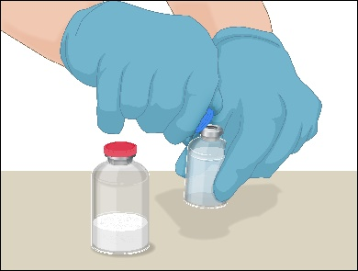
2 | - Kiekvieną kamštį dezinfekuokite atskiru steriliu alkoholiu (arba kitu tinkamu steriliu tirpalu) suvilgytu tamponu kelias sekundes šluostydami kamštį.  - Leiskite guminiam kamščiui nudžiūti. Padėkite flakonus ant lygaus paviršiaus. | 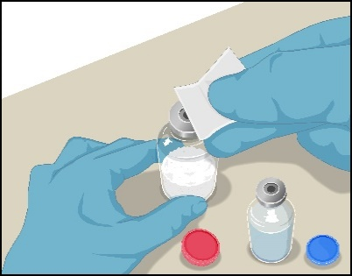
3 | - Atidarykite „Mix2Vial“ įtaiso pakuotę visiškai nulupdami dangtelį, neliesdami pakuotės vidaus.  - Neišimkite „Mix2Vial“ įtaiso iš pakuotės. | 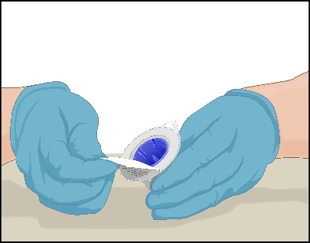
4 | - Apverskite pakuotę su „Mix2Vial“ įtaisu ir uždėkite ją ant tirpiklio flakono viršaus.  - Tvirtai įstatykite mėlyną plastikinį įtaiso smaigą į tirpiklio flakono kamščio centrą, stumdami tiesiai žemyn. Suimkite pakuotę už krašto ir nuimkite nuo „Mix2Vial“ įtaiso.  - Elkitės atsargiai, kad nepaliestumėte skaidraus plastikinio smaigo.  - Dabar tirpiklio flakone yra prijungtas „Mix2Vial“ įtaisas ir jis parengtas prijungti prie Prothromplex flakono. | 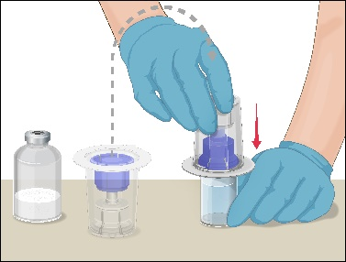
5 | - Norėdami prijungti tirpiklio flakoną prie Prothromplex flakono, apverskite tirpiklio flakoną ir uždėkite ant flakono, kuriame yra Prothromplex milteliai.  - Pilnai įkiškite skaidrų plastikinį smaigą į Prothromplex flakono kamštį tvirtai stumdami tiesiai žemyn. Tai reikia padaryti iš karto, kad skystis neužsiterštų mikrobais.  - Dėl vakuumo tirpiklis sutekės į Prothromplex flakoną. Patikrinkite, ar sutekėjo visas tirpiklis.  - Nenaudokite, jei vakuumo nebėra ir tirpiklis nesuteka į Prothromplex flakoną. | 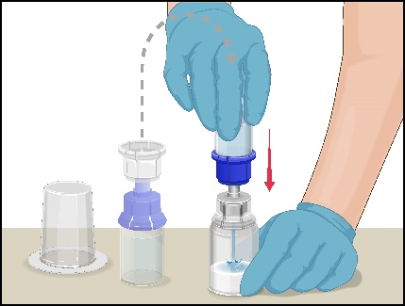
6 | - Atsargiai ir nesustodami sukiokite sujungtus flakonus, kol milteliai ištirps arba palikite paruoštą vaistinį preparatą stovėti 5 minutes, tada švelniai sukiodami įsitikinkite, kad milteliai visiškai ištirpo.  - Nekratykite. Kratymas neigiamai paveiks vaistinį preparatą. Paruošto tirpalo negalima laikyti šaldytuve. | 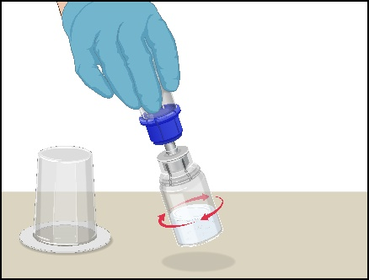
7 | - Atjunkite abi „Mix2Vial“ dalis vieną nuo kitos viena ranka laikydami skaidrią plastikinę „Mix2Vial“ įtaiso, prijungto prie Prothromplex flakono, dalį, o mėlyną plastikinę „Mix2Vial“ įtaiso, prijungto prie tirpiklio flakono, dalį kita ranka.  - Mėlyną plastikinę dalį pasukite prieš laikrodžio rodyklę ir atsargiai atskirkite abu flakonus.  - Nelieskite plastikinės jungties, prijungtos prie Prothromplex flakono, kuriame yra ištirpęs vaistinis preparatas, galo.  - Pastatykite Prothromplex flakoną ant lygaus darbinio paviršiaus. Tuščią tirpiklio flakoną išmeskite. | 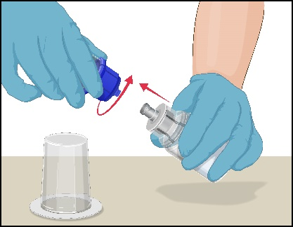
8 | - Įtraukite oro į tuščią sterilų vienkartinį plastikinį švirkštą traukdami stūmoklį atgal.  - Oro tūris turi būti lygus iš flakono ištraukiamam bendram paruošto Prothromplex tūriui. | 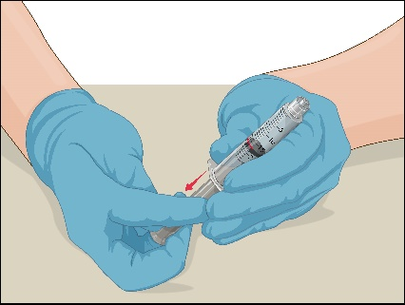
9 | - Palikę Prothromplex flakoną (kuriame yra paruoštas vaistinis preparatas) ant lygaus darbinio paviršiaus, prijunkite švirkštą prie skaidrios plastikinės jungties ir pasukite švirkštą pagal laikrodžio rodyklę. | 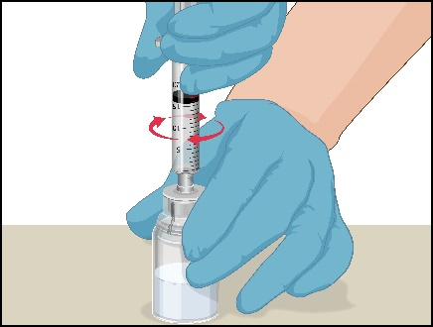
10 | - Viena ranka laikydami flakoną, kita ranka sustumkite visą orą iš švirkšto į flakoną. | 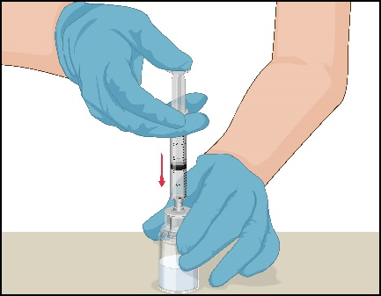
11 | - Apverskite prijungtą švirkštą ir Prothromplex flakoną, kad flakonas būtų viršuje. Įsitikinkite, kad švirkšto stūmoklis įstumtas. Traukite Protromplex į švirkštą lėtai traukdami stūmoklį.  - Nestumkite ir netraukite tirpalo pirmyn ir atgal iš švirkšto į falkoną ir atvirkščiai. Tai gali pakenkti vaistiniam preparatui. | 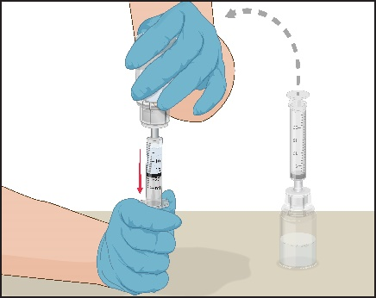
12 | - Kai būsite pasiruošę infuzijai, atjunkite švirkštą sukdami prieš laikrodžio rodyklę. Apžiūrėkite švirkštą, ar jame nėra dalelių; tirpalas turi būti skaidrus ir šiek tiek opalescuojantis.  - Jei tirpalas drumstas arba jame yra nuosėdų, tirpalo nenaudokite. | 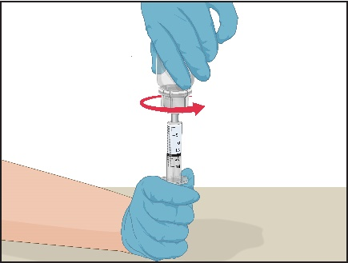

Suleidimo instrukcijos

Prieš leisdami patikrinkite, ar švirkšte esančiame paruoštame tirpale nėra dalelių ir ar nepakitusi tirpalo spalva. Tirpalas turi būti skaidrus, bespalvis ir be matomų dalelių. „Mix2Vial“ įtaiso filtras visiškai pašalina šias daleles. Filtravimas dozės skaičiavimui įtakos neturi. Švirkšte esantį tirpalą vartoti draudžiama, jei po filtravimo jis drumstas arba jame yra dribsnių ar dalelių.

- Prijunkite infuzijos adatą prie švirkšto, kuriame yra Prothromplex tirpalas. Kad būtų patogu, rekomenduojama naudoti infuzijos rinkinį su sparneliais („peteliškę“). Nukreipkite adatą aukštyn ir pašalinkite oro burbuliukus švelniai pirštu patapšnodami švirkštą ir lėtai bei atsargiai išstumdami orą iš švirkšto ir adatos.
- Uždėkite turniketą ir paruoškite infuzijos vietą gerai nušluostydami odą steriliu, alkoholiu (arba kitu tinkamu steriliu tirpalu) suvilgytu tamponu.
- Įdurkite adatą į veną ir nuimkite turniketą. Iš lėto suleiskite Prothromplex. Negalima leisti greičiau nei 2 ml per minutę. Atjunkite tuščią švirkštą.
Pastaba.
Neištraukite „peteliškės“ tipo adatos, kol nebus suleisti visi švirkštai, ir nelieskite prie švirkšto jungiamos Luerio jungties.
- Ištraukite adatą iš venos ir kelioms minutėms prispauskite infuzijos vietą sterilia marle.

Adatos nebeuždenkite dangteliu. Įdėkite adatą, švirkštą bei tuščią Prothromplex miltelių ir tirpiklio flakoną į kietasienę aštrių atliekų talpyklę, kad būtų tinkamai išmesti. Šių priemonių negalima išmesti kartu su buitinėmis atliekomis.

---------------------------------------------------------------------------------------------------------------------------
Dozavimas ir vartojimo metodas

Dozavimas

Išskyrus kraujavimo gydymą ir kraujavimo perioperaciniu laikotarpiu profilaktiką, kai gydoma vitamino K antagonistais, toliau pateiktos tik bendrosios dozavimo rekomendacijos.

Gydymą turėtų pradėti gydytojas, turintis patirties gydant kraujo krešėjimo sutrikimus.

Dozė ir pakaitinio gydymo trukmė priklauso nuo kraujo krešėjimo sutrikimo sunkumo, kraujavimo vietos ir gausumo bei paciento klinikinės būklės.
Dozė ir vartojimo dažnis turi būti apskaičiuojami individualiai kiekvienam pacientui. Dozės intervalai turi būti koreguojami atsižvelgiant į skirtingus įvairių protrombino komplekso krešėjimo faktorių cirkuliacijos pusinės eliminacijos laikus.

Reikalingą individualią dozę galima nustatyti remiantis įprastu būdu nustatomu atskirų krešėjimo faktorių aktyvumu plazmoje arba atlikus bendrąjį protrombino komplekso aktyvumo tyrimą (pvz., Quick laiko reikšmės, TNS, protrombino laiko tyrimą) ir nuolat stebint paciento klinikinę būklę.

Atliekant sudėtingą chirurginę intervenciją būtina atidžiai stebėti pakaitinio gydymo procesą ir atlikti krešėjimo tyrimus (specialūs krešėjimo faktoriaus tyrimai ir (arba) bendrieji protrombino komplekso aktyvumo tyrimai).

Kraujavimo ir kraujavimo per operaciją profilaktika, kai pacientas gydomas vitamino K antagonistais
Esant stipriam kraujavimui arba prieš operacijas, per kurias galima didelė kraujavimo rizika, turi būti siekiama normalių reikšmių (Quick laiko reikšmė – 100 %, TNS – 1,0).
Taikomas šis praktinis metodas: 1 TV IX faktoriaus/kg kūno svorio padidina Quick laiko reikšmę apytiksliai 1 %.

Jei Prothromplex vartojimas grindžiamas TNS matavimu, dozė priklausys nuo TNS rodiklių prieš gydymą ir tikslinio TNS.

Nustatant dozę reikia remtis toliau lentelėje pateiktomis rekomendacijomis pagal Makris 2001 m. publikaciją.

Prothromplex dozavimas pagal pradinį TNS matavimą
TNS | Dozė (TV/kg) (TV nurodo IX faktoriaus kiekį)
2,0–3,9 | 25
4,0–6,0 | 35
> 6,0 | 50

Vitamino K antagonisto sukelto hemostazės sutrikimo korekcija trunka apytiksliai 6–8 valandas. Vis dėlto vitamino K poveikis, jei skiriama kartu, paprastai pasiekiamas per 4–6 valandas. Taigi, pakartotinis gydymas žmogaus protrombino kompleksu paprastai nėra būtinas, kai vartojama vitamino K.

Kadangi šios rekomendacijos yra empirinės, o išgijimo ir poveikio trukmė gali skirtis, gydymo metu būtina stebėti TNS.

Kraujavimo ir kraujavimo perioperaciniu laikotarpiu profilaktika, esant įgimtam bet kurio nuo vitamino K priklausomo krešėjimo faktoriaus deficitui, kai nėra specifinio krešėjimo faktoriaus vaistinio preparato
Apskaičiuotos reikalingos gydymo dozės skaičiavimas pagrįstas empiriniais duomenimis, pagal kuriuos apytiksliai 1 TV IX faktoriaus vienam kg kūno svorio padidina IX faktoriaus plazmos aktyvumą apytiksliai 0,015 TV/ml ir 1 TV VII faktoriaus vienam kg kūno svorio padidina VII faktoriaus plazmos aktyvumą apytiksliai 0,024 TV/ml. 1 TV II arba X faktoriaus vienam kg kūno svorio, padidina II arba X faktoriaus plazmos aktyvumą 0,021 TV/ml.

Konkretaus faktoriaus vartojimo dozė nurodyta tarptautiniais vienetais (TV), susijusiais su kiekvieno faktoriaus dabartiniu PSO standartu. Konkretaus koaguliacijos faktoriaus plazmos aktyvumas išreikštas arba procentais (palyginti su normalia žmogaus plazma), arba tarptautiniais vienetais (palyginti su tarptautiniu konkretaus faktoriaus koncentrato standartu).

Vieno tarptautinio vieneto (TV) koaguliacijos faktoriaus aktyvumas atitinka kiekį, esantį viename normalios žmogaus plazmos ml.

Pvz., apskaičiuota reikalinga X faktoriaus dozė pagrįsta empiriniais duomenimis, pagal kuriuos 1 TV X faktoriaus vienam kg kūno svorio padidina X faktoriaus plazmos aktyvumą apytiksliai 0,017 TV/ml. Reikalinga dozė apskaičiuojama taikant šią formulę:

Reikiamas vienetų kiekis = kūno svoris (kg) x norimas X faktoriaus padidėjimas (TV/ml) x 60

Čia 60 (ml/kg) yra apskaičiuotos išgijimo vertės ekvivalentas. Jeigu žinoma individuali išgijimo vertė, ji ir turi būti naudojama dozei apskaičiuoti.

Didžiausia vienkartinė dozė
Tam, kad būtų pakoreguotas TNS, nebūtina viršyti 50 TV/kg dozės. Jeigu kraujavimas yra sunkus ir todėl reikalinga didesnė dozė, gydantis gydytojas turi įvertinti rizikos ir naudos santykį.

Vaikų populiacija
Prothromplex vartojimo vaikams saugumas ir veiksmingumas nebuvo nustatytas atliekant klinikinius tyrimus.

Sąveika su kitais vaistiniais preparatais ir kitokia sąveika
Jei taikomos didelės Prothromplex dozės, atliekant krešėjimo analizę, kurios rezultatams įtakos gali turėti heparinas, į jį būtina atsižvelgti, nes jo yra vaistinio preparato sudėtyje.

Nesuderinamumas
Šio vaistinio preparato negalima maišyti su kitais, išskyrus pridėtą tirpiklį.

Sumaišius su kitais vaistiniais preparatais, gali būti pakenkta šio vaistinio preparato (kaip ir visų koaguliacijos faktorių vaistinių preparatų) veiksmingumui ir toleravimui. Prieš leidžiant Prothromplex ir jo suleidus, rekomenduojama praplauti bendrą leidimo į veną vietą izotoniniu natrio chlorido tirpalu.

Specialūs reikalavimai atliekoms tvarkyti ir vaistiniam preparatui ruošti
Norėdami ištirpinti, naudokite tik pridėtą tirpinimo rinkinį.

Prothromplex tirpinkite tik prieš pat leisdami. Tada tirpalą reikia panaudoti nedelsiant. (Tirpalo sudėtyje nėra jokių konservantų.)
Tirpalas yra skaidrus arba šiek tiek opalescuojantis. Prieš leisdami visada patikrinkite, ar paruoštame tirpale nėra suspenduotų kietųjų dalelių ir ar nepakitusi jo spalva. Drumzlinus tirpalus arba tirpalus, kuriuose yra nuosėdų, reikia išmesti.

Vaistinio preparato pavadinimas ir serijos numeris

Primygtinai rekomenduojama kiekvieną kartą, kai pacientui leidžiamas Prothromplex, užrašyti vaistinio preparato pavadinimą ir serijos numerį, kad būtų išlaikyta sąsaja tarp paciento ir vaistinio preparato serijos.

Makris M, Watson HG. The Management of Coumarin-Induced Over-Anticoagulation. Br.J.Haematol. 2001; 114:271-280.
Ostermann H, Haertel S, Knaub S, Kalina U, Jung K, Pabinger I. Pharmacokinetics of Beriplex P/N Prothrombin Complex Concentrate in Healthy Volunteers. Thromb Haemost. 2007; 98(4):790-797.

